Magyar Kézilabda Szövetség  
Nemzetközi Edzőképző Központ

Kézilabda Szakedző Képzés 2016/18

SZAKDOLGOZAT

Borbandi István

2018

Magyar Kézilabda Szövetség  
Nemzetközi Edzőképző Központ

Kézilabda Szakedző Képzés 2016/18

A beálló játék hatékonysága mellé állásos elzárás egykezes labdaátvétel után a 2018. évi Férfi Európa Bajnokság csoportmérkőzésein

Témavezető: Farkas Attila Szerző: Borbandi István

2018

Tartalomjegyzék

1. Bevezetés 3

1.1. A téma bevezetése 3

1.2. Egyéni kötődésem a témához 4

1.3. Témaválasztás indoklása 5

1.4. A vizsgálat tárgya, célja 5

2. Szakirodalmi áttekintés 7

2.1. A beálló poszt 7

2.2. A beálló játék technikai elemei 9

2.2.1. Elzárás (támadó helyzetek) 9

a. Elzárás háttal 10

b. Elzárás oldallal 10

c. Elzárás mellel 11

2.2.2. Elzárás (támadó és védő helyzete alapján) 11

a. Elé állásos elzárás 11

b. Mellé állásos elzárás 11

c. Mögé állásos elzárás 12

d. Kísérő elzárás 12

e. Elzárásba vezetés 12

2.3. A beálló játékos kapura lövési technikái 12

2.3.1. Beugrásos lövés 13

2.3.2. Bedőléses lövés 13

2.3.3. Bevetődéses lövés 14

2.3.4. Légi dobás (röpte) 14

2.3.5. Ívelés, pörgetés 15

2.4. Különleges kapura lövési módok 15

2.4.1. A labda kapura húzása 15

2.4.2. A labda kapura ütése 15

3. Kérdésfelvetés, hipotézis 16

4. Anyag és módszertan 17

5. Eredmények 19

6. Összefoglalás 35

Mellé állásos elzárás, egykezes labdaátvétel 39

7. Összegzés 42

Ábrajegyzék 44

Irodalomjegyzék 46

# 1. Bevezetés

## 1.1. A téma bevezetése

A kézilabda talán a világ legdinamikusabban fejlődő, valamennyi kontinens népszerű sportága, a nemzetközi szövetség mintegy 200 tagországgal büszkélkedhet.

A világ fejlődésével fellépő átalakulások a sport világában is változásokat hoztak. Az élsportban azok a sportágak tudnak az élen maradni, amelyek a nézők érdeklődését felcsigázzák, lekötik, lázba hozzák őket. Azokkal a sportágakkal tudnak egy hullámhosszra kerülni, amelyek a mai kor mentalitásához, életritmusához a legjobban hasonlítanak. A médiában versengés folyik a nézőkért, de a legközkedveltebbek már hosszú ideje a labdajátékok, ezen belül is előkelő helyet foglal el a kézilabda. A mérkőzések dinamikája, kimagasló megoldásai, váratlan fordulatai, ami az utolsó pillanatokban is okozhat meglepetéseket, ma már igazi társadalmi eseménnyé emelte a kézilabdát. A mérkőzések magas hőfoka a kitétele annak, hogy a nézők állandó feszültség alatt legyenek. A média is azokat a látványsportokat támogatja, ami a marketing és szponzorálás szempontjából jól eladható, ennek viszont elsődleges szempontja a játék gyorsítása, és hogy a játékidőn belül minél több esemény történjen. Azért hogy a közvélemény igényeit kielégítsék, a játék gyorsabb legyen, a sportág jobban eladható legyen, egymást követik a versenyszabály változások. A kézilabdázás a sportjátékok fogalomkörébe tartozik, a sportjátékok egyik legfiatalabb, küzdelmes szakága. Dr. Halmos szerint "sportjátékoknak nevezzük azt az emberi tevékenységet, amely aritmikus mozgásokból közös játékeszközzel, a labdával születik, melynek célja az, hogy meghatározott területen, egységes szabályok szerint az egyik fél (egyén vagy csapat) több pontot, illetve gólt érjen el, mint a másik˝. A kézilabdát két hét fős, azonos nemű csapat játssza, akik bármikor a játékidő alatt le- és visszacserélhetők. A cél az, hogy a csapat minél többször, kézzel az ellenfél kapujába juttassa a labdát, illetve szabályosan akadályozza meg az ellenfelet a labdaszerzésben és a gólszerzésben. A sport világában egy olyan sajátos területet foglal el, ahol lehetőség van az egyéni, páros, csoportos és csapatjáték gyakorlására. A kézilabdázásban a természetes emberi mozgások (járás, futás, ugrás, dobás) valósulnak meg a sportágat űző ügyessége révén, ami a végtagok és az egész test összehangolt mozgását jellemzi. A kézilabdajáték küzdő jellegű sport, ahol a testi erő, a test-test elleni küzdelem, a gyors döntés, az erőteljes végre hajtás a közös célért való küzdelem mind az edzésen, mind a versenyen jelen van. A kézilabda játék négy alap eleme,(gyors ellentámadás, felállt védelem elleni támadás, gyors visszarendeződés, felállt támadás elleni védekezés) permanensen és variábilisan követik egymást a mérkőzések során. Az egyik elem a végeredmény pozitív kialakításáért (gólszerzés), míg a másik a gól megakadályozásáért felelős. A különböző helyzetek jó megoldása remek lehetőséget ad arra, hogy sikerélményekkel gazdagodjanak a játékosok. Más labdajátékokkal megegyezően a kézilabda alkalmas az állóképesség, az erő, a gyorsaság, a motoros képességek, a koordináció, valamint az ügyesség fejlesztésére is. Megerősít az akarat-erkölcsi sajátosságainkban, ez mellett a pszichofizikai készség fejlesztését is jelenti. Azaz, az egészséges életmódhoz elengedhetetlen a napi rendszeres mozgás, annak szokássá válása. A nem munkával, tanulással töltött pontos időbeosztásra, öntudatosságra, a győzni vágyásra illetve a kudarc tűrésére, feldolgozására. Tisztelni a csapattársakat, az ellenfeleket, az edző személyét, munkáját.

## 1.2. Egyéni kötődésem a témához

A kézilabda több mint negyven éve van jelen az életemben, és még ma is szerves része. A családomban senki nem sportolt így, ők nehezen értik meg még a mai napig is azt az eufóriát, amit ez a sport okoz nekem. Magát a sportot úgy ismertem meg, hogy a bitumenes kézilabda pálya közvetlen a szomszéd telken volt. Óriási élmény volt számomra, hogy az eredményjelző táblákat én rakhattam minden hazai mérkőzésen. Átlagos gyerek voltam, átlagos tehetséggel, viszont a szorgalmam, kitartásom elvitt arra a szintre, ahová a tehetséges gyerekek sosem jutottak el. Beállósként végig jártam a szamárlétrát a megye osztálytól az NB/IB-ig, ahol 13 évig hódoltam a szenvedélyemnek. Aktív játékosként is vonzott már az edzői pálya, és az első lehetőséget megragadva a serdülő csapatot kaptam meg. Ekkor döbbentem rá, hogy mennyire összetett és szerteágazó az edzői hivatás. Ezt a pályát csak úgy lehet a legjobban végezni, ha naprakész vagy szakmailag. Ezért is jelentkeztem a Szakedzői képzésre, hogy még több tudást szerezzek, és ezzel még többet tudjak adni a csapatomnak.

## 1.3. Témaválasztás indoklása

A vizsgálat elsődleges célja, hogy a támadójátékon belül megtudjam a mai felgyorsult, agresszív kézilabdában hol a helye, és mi a szerepe a beálló játéknak. Ugyanakkor játékosként, pozíciómból adódóan a személyes benyomások, impulzusok adtak ötletet a téma választásához. A beálló szerepét több szempont szerint fogom vizsgálni, a támadójátékának megoldásaiból más következtetések is levonhatóak. Ezzel a vizsgálattal nagyon sok motivációt kapok az edzői munkámhoz, remélem sok olyan megoldást látok majd, amit edzőként a csapatomnál is fel tudok majd használni. Az új tudás ismerete nagyban hozzájárul majd ahhoz, hogy tisztán lássuk a beálló játék szerepét, annak jelentőségéről és univerzális jellemzőiről egy átfogó képet kapjunk.

## 1.4. A vizsgálat tárgya, célja

A dolgozattal az a célom, hogy választ kapjak arra, hogy az Európa Bajnokság csoport mérkőzésein résztvevő válogatottak (16 csapat, 24 mérkőzés) a rendezett védelem elleni támadásaikból és a beálló pozícióból történő befejezésekből az általam vizsgált összetett technikai elem és annak eredményessége között milyen összefüggés van. Az összehasonlítás alapja a mellé állásos egykezes labdaátvételből kapura lövés bedőléses lövéssel, dobó kézzel azonos és ellentétes oldalra. Valamint képet szeretnék kapni arról, hogy a 16 csapat beálló játékát, mennyire határozzák meg a különböző technikai megoldások. Fő célom, hogy a sikeres és nem sikeres csapatok mennyire használják és milyen eredményességgel ezt az összetett technikai elemet. Az általam felvázolt sikeres csapatok azok, akik a vizsgált összetett technikai elemet többször és eredményesen (gól) használják, míg a sikertelenek azok, akik alig vagy egyáltalán nem. A dolgozatomban az „összetett technikai elem”, a mellé állásos elzárás egy kezes labdaátvétel utáni bevetődéses lövést, dobókézzel azonos vagy ellenkező oldalra fogja jelenteni.

Az általam meghatározott védőterületeket a következő ábra segítségével mutatom be.

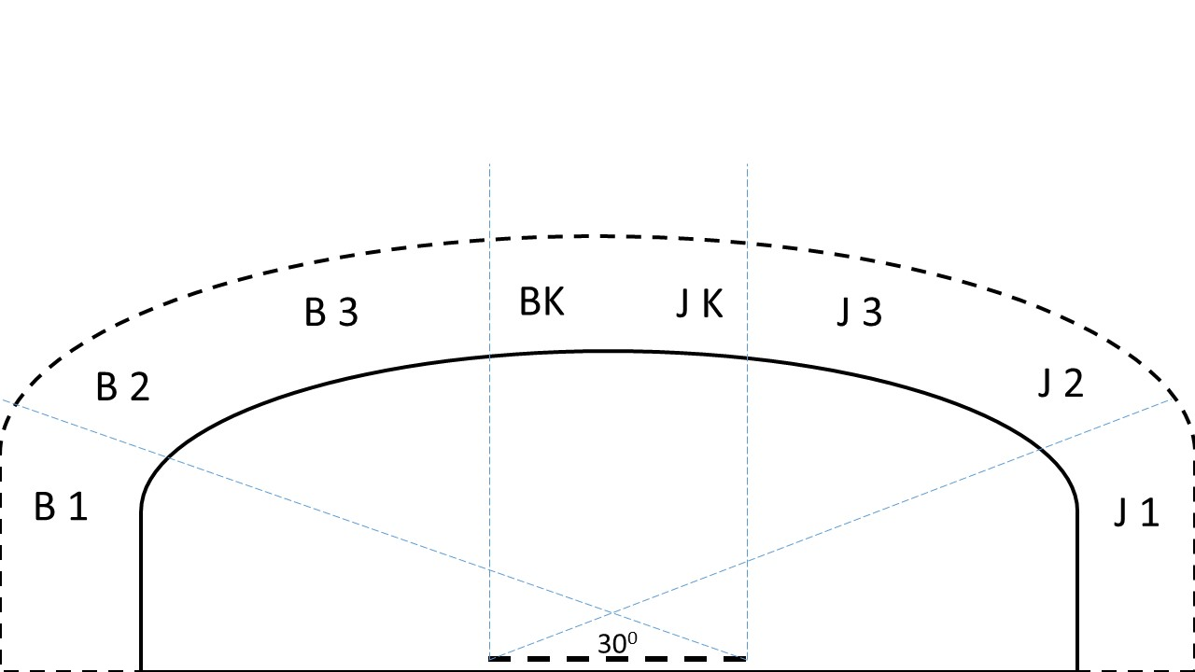

1. ábra Védőterületek felosztása a felmérőlap alapján

# 2. Szakirodalmi áttekintés

## 2.1. A beálló poszt

A beálló poszt kialakulása párhuzamos a nagypályás kézilabda háttérbe szorulásával és a kispályás kézilabda előretörésével, ami az 1950-es évekre tehető. A pálya kisebb mérete tette lehetővé a beállós pozíció kialakulását. A kezdetekkor a beálló játék sokkal statikusabb volt a mainál.

1. Elsősorban a védők mozgását szélességben megakadályozva, szabadterületeket alakított ki. Azonban ahogy a sportág fejlődött, úgy lett egyre nagyobb szerepe a beálló pozíciónak. Mára már szinte ezen a poszton történt a leglátványosabb fejlődés az utóbbi években. Számukra már a labda átvétele előtt meg kell kezdődjön a gólhelyzet előkészítése. A legnehezebb és legkiszolgáltatottabb a mezőnyjátékosok közül az ő helyzetük a gólszerzés szempontjából, mert kevés idejük van a kapus helyezkedésének a megfigyelésére, mivel a kapuval nem teljesen szemben állnak, hanem elsősorban a társra fókuszálnak, akik a kapuhoz képest szemben helyezkednek el. A megjátszásukhoz megfelelő technikai tudású társak is kellenek, valamint a beállónak elő kell tudni készíteni a labda átvételét. A beálló poszton játszó játékos feladata technikailag és taktikailag rendkívül fontos, hiszen mélységben közvetlenül, szélességben pedig közvetve segíti a támadójáték eredményességét.

2. A jó beálló:

* Kondicionális képességei: középmagas-, magas testfelépítésű, mozgékony, rendelkezik az általános és komplex (erő, gyorsaság, állóképesség, komplex) kondicionális képességekkel.
* Koordinációs (egyensúlyozási, ritmus, reakció, reagálási, diferenciálló képesség)
* Emocionális-Affektív (fájdalom tűrő, leküzdő, harag, agresszió szabályozási képesség)
* Kognitív (érzékelés, észlelés, kombinációs, döntési képesség) képességeknek az átlagon felüli birtoklása, a biztos labdafogás –egy és két kézzel. (Dubecz, 2009.)

Ezért erre a posztra más technikai felkészültség kell, speciálisan kell rá edzeni. Fontos az elkötelezettség, hogy a szűnni nem akaró testi kontaktushoz jól tudjon viszonyulni még labda nélküli helyzetekben is.

3. A beálló fontos feladata a középkezdés, neki kell elsőként odaérnie a középkezdéshez és a nagy lendülettel érkező társaknak a labdát továbbítania. Csoportos indulásnál a szélsők után a második hullámban kell a védőfalba érkeznie, hogy a támadópozícióját az adott taktikai elemhez igazítva elfoglalja. Láttunk azonban olyan –főként skandináv csapatokat- ahol a belsővédőként meghatározó beálló játékos az első hullámban indul a pálya hossztengelyét tekintve a középső szakaszon pl.: Svédország. Az ellenfél védelmének rendeződése után a csapat taktikájától függően egy vagy két beálló a támadás első vonalában, a kapunak háttal helyezkedik el, és támadótevékenységét a védők között, a kapuelőtér-vonal előtt igyekszik kifejteni. Állandó helyezkedő, sodródó, a védőfalból esetenként ki- és beálló mozgásából ered az elnevezés: Beálló (B).

4. Taktikailag két jellegzetes formája van a beálló típusnak: - nagytermetű, erős testalkatú, ezáltal kissé lassúbb, aki testalkatával inkább az előkészítésben, zárásokkal veszi ki részét a támadásokban, - a másik forma a viszonylagos ereje mellett technikás, lendületes, kiváló helyváltoztatással rendelkezik, az elzárásokon túl az üres területeket jól találja meg a védők között góllövés reményében. Mozgásterületük viszonylag szűk, szélességben a szélső mozgásterület belső széle, azonban ez gyakran azon is túlnyúlik, mélységben ez a terület leggyakrabban egy 2-3 méteres zónára csökken le, de nyitott védekezésnél sokszor az alapvonaltól 12-15 méterre is kiterjed. Mozgásirányuk a kapuelőtér-vonallal párhuzamos, ahol a védők (védekezési taktikájuktól függően) helyezkednek el, ehhez az alapmozgáshoz társulnak a mélységi ki- és visszalépések, amik elsősorban az elzárások és helycserék előkészítését segítik elő. Feladata azonban ezzel nem ér véget, hiszen egy jó leválással saját magát hozhatja gólhelyzetbe, vagy az őt követő védő területe lesz üres, így támadható. A csapat támadó taktikája dönti el, hogy „helyhez kötött”, vagy mozgó beállókat használ. A taktikailag érett beálló folyamatosan változtatja a helyzetét a védők között, labdával azonos vagy ellentétes irányú mozgásával tudatosan direkt, vagy indirekt módon segíti a támadások végrehajtását. Rögzített helyen, akár mozgásból, súlypontképzés feladata van, hiszen gyakran két védőt köt meg várható tevékenységével. A beálló gólszerzési szituációba kerülhet labdával vagy labda nélkül. Ha a kapuelőtér felett veszi át a labdát, azzal jelentős mértékben ki tudja zárni a védők beavatkozási lehetőségét. A beállónak különféle irányból, különböző sebességű, erősségű átadásokat kell át vennie. A labda elfogása után a labdát közelítse súlypontjához, és olyan kapura lövési formát válasszon, ami a helyzetének a legmegfelelőbb. Ideálisak azok a megoldások, amelyeknél a beálló a súlypontját távolítja a védőtől.

## 2.2. A beálló játék technikai elemei

A beálló játékot elemezve megállapíthatjuk, hogy a posztnak melyek a leggyakrabban alkalmazott, legszélesebb körben használt technikai elemei. Ezek a technikai elemek minden helycseréből, befutásból, pozícióváltásból a beálló pozícióba kerülő játékosra igaz lesz.

### 2.2.1. Elzárás (támadó helyzetek)

Elzárásnak nevezzük a támadó játékosnak azt a tudatos tevékenységét, amikor a védőket a védekezésben akadályozzák, illetve késleltetik a szabályok adta lehetőségeken belül. Az elzárás a beálló játék egyik alapvető feladata, gyakran előforduló taktikai elem egy olyan előnyszerzés céljából, amikor a társ azonnal, vagy később jut kapura lövési helyzetig. A különböző elzárásokban mindig stabil, széles támadó alapállást kell felvennie, hogy a védő ne tudja egyensúlyi helyzetéből kibillenteni. A törzs a szituációtól függően előre vagy hátra dől, a karjait a test mellett könyökben hajlítva, vagy mell előtt tartva, hogy a társaitól kapott labdát bármikor képes legyen megfogni. A zárások nem történnek meg sok esetben tisztán, mivel a védők folyamatos védekező mozgásban vannak, ezért gyakran előfordul, hogy ezek átmenetei eredményesek sokszor. A szabálytalan zárás megítélését a „A Kézilabdázás Játékszabályai 2017 kiadásban található a 8:3 a,c, 41.ol. és a 8:4 b,c, 42. oldalon „ ahol azonban nincs egyértelműen leírva a szabályos zárás. A játékszabályok megfogalmazása szerint az ellenfelet szabad testtel elzárni akkor is, ha a labda nincs a támadó játékos birtokában, a karokat, lábakat viszont nem szabad használni. A támadó testi erejét kihasználhatja, de csak a védő megállításának céljából. Szabálytalan, ha a támadó testével eltolja, vagy olyan erővel végzi az elzárást, amellyel a védőt az általa elfoglalt védő pozícióból kimozdítja. A szabálytalan zárás megítélése sokszor megosztó a mérkőzéseken pl.: nem tér ki a szabálykönyv arra sem, hogy a beálló mikor foglalhatja el a záráshoz a pozícióját.

### a. Elzárás háttal

A játékos stabil terpeszállásban vagy haránt terpeszállásban, hajlított térddel, enyhén hátradőlve, háttal helyezkedik a védőnek. A karok mellmagasságban hajlítva vannak. Előnye hogy jól láthatja a játék alakulását, ezért könnyen játékba hozható, elzárási felülete maximális. Hátránya, mivel enyhén hátra dőlve zár, ennél fogva a test súlyponti helyzete a sarkon helyezkedik. A zárás után a következő mozzanat, hogy helyzetbe hozza magát a leváláshoz. Hátsó súlyponti helyzetből azonban nehéz megindítani ezt a gyors, dinamikus mozgást, ráadásul akkor tud igazán ebből a helyzetből indulni, ha a védőjátékossal kontaktot teremt, a két test összeér. Ebben a helyzetben egy okos védő belemenést imitál, ami máris technikai hibának számít. Vagyis a beállónak úgy kell zárni, hogy el tudjon indulni belőle, illetve a zárásban, ha szükséges tudjon helyezkedni, azt megtartani.

### b. Elzárás oldallal

A játékos stabil terpeszállásban, a törzs kissé előre dőlve, oldallal helyezkedik a védőnek, védőhöz közelebbi láb térdben hajlítva, ami a testsúly nagy részét tartja. Karok könyökben hajlítva, hogy az érkező labda elfogása lehetséges legyen. Az elzárás utáni leválás szempontjából megfelelő, azonban az elzáró testfelület viszonylag vékony és a védőnek alkalma nyílhat átcsúszással, kerüléssel a támadást megakadályozni.

### c. Elzárás mellel

A támadó stabil terpeszállásban, a lábak térdben hajlítottak, a felsőtest enyhén előre dől, szemben helyezkedik el a védővel, karok lazán a test mellett. Mára azonban nagyon sokszor látni, hogy a beálló játékosok az elzáráskor a karokat könyökben hajlítva a mell előtt keresztbe teszik, ezzel is csökkentve az ütközést. Előnye, hogy a védőt szemmel tudja tartani, hátránya, hogy a labdaátvétele és aktív részvétele a játékban korlátozott.

### 2.2.2. Elzárás (támadó és védő helyzete alapján)

A játékszituációk az elzárásnak egymástól eltérő formáit alakították ki. A támadó és védő játékos egymáshoz viszonyított helyzetétől függően a támadó játékos elzárható többféle irányból, feltartása viszonylag hosszabb ideig fent tartható, valamint előnyösen használható ki az ellenfél helyezkedése.

### a. Elé állásos elzárás

A támadó a védő elé áll a mélységben végzett kilépésének meg akadályozására, amivel helyzetet teremt csapattársának talajról vagy levegőből az átlövéses támadás befejezéséhez. Előnye, hogy a támadójátékos nagy felülettel (háttal, mellel) zárja a védőt, így az elzárási felület nagy, amivel a védőt akadályozza mozgásában és tájékozódásában.

### b. Mellé állásos elzárás

A támadó a védő egyik oldalán helyezkedik, akadályozva annak szélességi mozgását. amivel területet nyithat labdás, illetve labda nélküli áttörésre, talajról végrehajtott átlövésre, és helyzetbe hozhatja magát elzárás-leválás révén. Annál biztosabb az elzárás minél nagyobb test felülettel történik, ezért háttal vagy mellel történjen, mert így a védő tájékozódását jelentősen korlátozza, mindig látja a labdát, nagyobb területet tud a társának és saját magának biztosítani bejátszás esetén.

### c. Mögé állásos elzárás

A támadó a védő mögé – feltéve, hogy saját kapujának háttal, a támadóra fókuszálva – helyezkedik, így annak mélységben hátrafelé mozgását akadályozza. Ezzel támadótársának helyzetet teremt a mögötte lévő üres területen az áttörésre. Hátránya, hogy az elzárást végző játékos leválás esetén lassabban fordulhat kapu felé, mintha oldallal zárná a védőt.

### d. Kísérő elzárás

Ennél az elzárási formánál meghatározó az összeszokottság, a záró játékos ritmus érzéke, aki a támadó és a védő között helyezkedik el úgy, hogy folyamatos helyzetváltoztatás közben zavarja, megakadályozza a közbeavatkozást addig, amíg az akció sikere érdekében szükséges. Elsősorban elé állásos elzárásból alakítható ki, de a felsorolt összes elzárási formánál kialakítható, helyzetváltoztatás, mozgás közben. Általában átlövés elősegítése céljából alkalmazzák.

### e. Elzárásba vezetés

Speciális technika, ebben az esetben a támadó saját magának biztosít utat. Általában akkor alkalmazzák, amikor a támadó játékos az őt szorosan követő védőt saját támadó játékos társa felé vezeti, támadó mozgása közben. A közelben elhelyezkedő csapattárs egy stabil pozíciót foglal el, a támadótárs olyan közel fut el mellette, hogy a védő egyszerűen fennakad rajta. Az elzáró játékos labdával vagy labda nélkül is megközelítheti védőjét, ami nagyban meghatározza a végrehajtásának módját. Labdával megvalósított elzárásnál a támadónak kiváló labdavezetési, cselezési, labdatovábbítási, valamint döntésképessége kell, hogy legyen.

## 2.3. A beálló játékos kapura lövési formái

A támadó csapat a rendezett védelem ellen a csapat taktikájától függően egy vagy két beállóval a támadás első vonalában, a kapunak háttal helyezkedik el, támadófeladatát a védők között, a kapuelőtér- vonal előtt törekszik ellátni. Mozgászónája erősen behatárolt, védőkkel zsúfolt. Mozgásterülete szélességben a szélsők mozgásterületének belső határáig nyúlik, de van, amikor ezt is meghaladja, mélységben azonban ez a terület egy 2-3 méter nagyságú zónára szűkül. Mivel a beállók támadásaikat nagyrészt a közeli lövések zónájában fejezik be, ezért e zónának a kapura lövési technikáit rendkívül jól kell ismernie és végrehajtania, mind dobókézzel azonos és ellentétes irányba, kapura fordulva oldalra is.

### 2.3.1. Beugrásos lövés

A beugrásos lövést, mint alapvető kapura lövési módot, tartjuk számon. A játékos egyrészről, megpróbálja elkerülni a védők hatókörét, másrészről minél jobban igyekszik megközelíteni az ellenfél kapuját. A lendületszerzést általában alaphelyzetből vagy futásból – a kapuelőtérbe érkező játékos gyorsindítás vagy áttörés közben szerzi meg a lendületet - történhet. A kapunak háttal álló beálló félfordulattal (mindkét irányba történhet), helyből valamelyik lábról, páros lábról vagy 1-2 lépésből hajtja végre. Ugrás közben általában a dobókézzel ellentétes váll elfordul, ezzel könnyebbé válik a védők közötti áthaladás. Az elrugaszkodással egy időben a labda felkészítése is meg történik dobóhelyzetbe. A beugrással szerzett előnyt kihasználva próbál minél messzebb kerülni a védőktől, miközben felkészül a labda eldobására. A kapust állandóan figyelve sodródik a levegőben, a dobókar a váll felett, fejhez közel, hogy a kapust bármikor egy megtévesztő mozdulattal becsapja. A lövés végrehajtásához kis terület áll a beálló játékos rendelkezésére. A dobás megindítását a jobb láb oldalt lefelé irányuló rugómozdulata indítja meg, ami befordítja a csípőt a dobásirányba, ezáltal kialakul az ív helyzet. Ekkor a dobóváll előrelendül, ezt a könyök és a csukló ostorcsapásszerű mozdulata követi és végül az újjak küldik a labdát kapura. Nagy általánosságban rövid felkészítéssel történik a labda kapura lövése, aminél a pontosság a fontos, nem pedig a lövés ereje, az ellenfél kapujához való közelsége miatt. Az eldobás után rögtön a biztonságos talajfogásra kell fel készülnie.

### 2.3.2. Bedőléses lövés

A bedőléses lövés az egyik alaptechnikája a beálló posztnak. A beálló általában háttal áll a kapunak, ezután fordul szembe a kapuval, a labda mell tájékon, súlypontját süllyesztve dől előre a felsőtest, homorításával késlelteti a dobómozdulatot. Kapura dobás után a kezek kis ütemkülönbséggel érnek talajt, ezután a játékos emelt fejjel hajlított mellsőfekvőtámaszban fejezi be a mozdulatot.

### 2.3.3. Bevetődéses lövés

Az előzőekben tárgyalt két technikai elem – beugrásos, bevetődéses – ötvözetéből alakult ki, egyesítve azok minden előnyét. Technikai véghezvitele nehéz, bevetődés közben a védőjétől távolodva a labda is messzebb kerül, így csökken a beavatkozás lehetősége, valamint jelentősen növelheti a vízszintes lövésszöget. Az elrugaszkodást egy bedőlés előzi meg, az ugrás irányának megválasztásával – dobókézzel azonos és dobókézzel ellentétes oldalra - és a test homorításával a játékos szinte vízszintes helyzetben, mellel a kapu felé fordulva, a levegőben kialakítja a dobóhelyzetet. A kidobás után azonnal a talajfogásra kell fókuszálnia, ami történhet tompítással és kigurulással. Ez a lövési mód látványos és akrobatikus technikai elem.

### 2.3.4. Légi dobás (röpte)

A játékosok magas technikai és kondicionális képzettségének köszönhetően kialakult a légi dobás, ami színesíti a lövési technikák tárházát és emeli a játék minőségét. Az előkészítés labda nélkül történik, a kapuelőtér felett veszi át a labdát, aminek átvétele, felkészítése és dobása szinte zavartalanul történik, majd jól összehangolt dobómozdulattal rövid idő alatt kell kapura lőnie. A feladótól nagy pontosságot kíván a labda megjátszása, a befejező játékostól pedig akrobatikus ügyességet a lövés kivitelezése. Ennek a technikának az alkalmazása várhatóan egyre gyakoribb lesz, főleg azoknál a csapatoknál kerülhet előtérbe, akik nem rendelkeznek olyan átlövőkkel, akik a távoli lövések zónájából eredményesek tudnak lenni. Ezek a csapatok ezzel a technikai megoldássál a védőket szélességben tudják mozgatni, ami által az átlövőknek a belső területeken nagyobb hely lesz a különböző taktikai megoldásokhoz.

### 2.3.5. Ívelés, pörgetés

Ezeket a technikai elemeket akkor alkalmazzák a beállójátékosok, amikor a kapus előre mozogva letámadja a kapura lőni szándékozó játékost. Az ívelés végrehajtása teljesen azonos a kapura lövés mozdulatsorával a dobás megindításáig, ekkor azonban az előre mozgó dobó kezet fokozatosan lassítja és a csapó mozdulat helyett egy felfelé irányuló, lágy csuklómozdulattal íveli a kapus felett a labdát. A pörgetés az utóbbi időben divatos és gyorsan elterjedt lövési mód lett. Lényege, hogy a játékos a kapufelület növelése érdekében a lövés során a kisujj vagy a nagyujj irányába csuklóval erőteljesen pörgesse meg a labdát.

## 2.4. Különleges kapura lövési módok

### 2.4.1. A labda kapura húzása

A védők között a beálló nem tud pozíciót fogni, előnyt kiharcolni. A labdaátvétel után kapunak háttal, váratlanul, a védők között, mellett, nagyjából csípőmagasságban húzza a kapu irányába a labdát.

### 2.4.2. A labda kapura ütése

Jellemzően akkor történik, ha idő, vagy hely kényszer miatt a játékos nem tudja dobásra/lövésre átvenni a labdát. Kapus védés vagy kapufáról kipattanó labda kapuba juttatása ütéssel, ami történhet tenyérrel vagy ököllel.

# 3. Kérdésfelvetés, hipotézis

Az általam készített „Felmérőlap” alapján vizsgálom az adott kérdéseket, amiben választ szeretnék kapni arra, hogy a beálló poszt a mai felgyorsult kézilabda játékban a különböző szempontok alapján milyen szerepet játszik a támadás befejezéseknél. A témaköröknél el kell dönteni, hogy mit és miért akarunk tanulmányozni, mi lehet a vizsgálat feltételezhető, elképzelhető eredménye. Alátámasztja-e kutatásom azokat az elveket, amik alapján a felvetéseim helyesnek bizonyulnak. Kutatásom magába foglalja a beállók technikai elemzését és eredményességének vizsgálatát annak érdekében, hogy melyek azok az összetevők amelyek hozzájárulnak az eredményes támadás befejezéshez. A kutatásom előrelátható eredményét a soron következő feltételezések alapján kívánom megtudni:

1. a. Vizsgálom, hogy a mellé állásos elzárás egykezes labdaátvétellel milyen dobás fajtával fejeződik be legtöbbször.

1. b. Feltételezem, hogy azok a csapatok a sikeresek, akik a mellé állásos elzárás egykezes labdaátvétel után a bevetődéses lövést, mint technikai megoldást használják, és a dobókézzel azonos vagy ellentétes oldalon fejezik be a kapura lövést.

2. a. Vizsgálom a labda bejátszási és átvétel módját.

2. b. Feltételezem, hogy a beálló játékost a legtöbbször a talajról pattintott átadással hozzák helyzetbe, valamint a labdaátvétel módja két kézzel történik.

3. a. Vizsgálom, hogy a beálló játékos helyezkedése alapján, melyik védőterületen fejezi be legtöbbször a támadást.

3. b. Feltételezem, hogy a beálló játékos a két kapufa közötti, valamint a B2-B3 és a J3-J2 védőterületen fejezi be legtöbbször a támadását.

4. a. Vizsgálom a számbeli egyenlőségben, előnyben, hátrányban, illetve a pozícióváltásos támadásban a beálló játékos milyen arányban fejezi be a támadásokat.

4. b. Feltételezem, hogy leggyakrabban a számbeli egyenlőség esetén fejezi be a beálló a támadásokat.

# 4. Anyag és módszertan

A szakdolgozatom megírásához a 2018. évi Horvátországi Férfi Kézilabda Európa Bajnokság csoportmérkőzéseit választottam. A kutatáshoz a kvantitatív feltáró módszerek közül a megfigyelést választottam, amelynél a fent meghatározott összetett technikai elemet vettem figyelembe. A mérkőzések elemzését videó (ehfTV.com) és „Felmérőlap” táblázata alapján végeztem. A vizsgálat első lépéseként a mérkőzések megkeresése, dokumentálása, és az általam vizsgálandó elemek megállapítása volt. Második lépésként a különböző adatok rögzítésére, a megfelelő kimutatás érdekében a „Felmérőlap” pontos kitöltésére, arányok, százalékok megállapítására, valamint az elemzésre került sor.

A táblázatban jól átláthatóan tudtam szemléltetni a beállójátékos:

* helyezkedését
* labdaátvételét
* labda bejátszásának módját
* lövési módokat
* a különböző rendezett védelem elleni támadásokat (számbeli egyenlőség, sz. előny, sz. hátrány, 7:6 elleni, pozícióváltás)

A csoportmérkőzések során olyan nemzeti válogatottak szerepeltek, melyek különböző kézilabda kultúrával rendelkeznek. Ezáltal átfogóbb, és a különböző játékstílusokban való használatuk általánosabb képet ad az alkalmazás hatékonyságáról, elterjedtségéről.



2. ábra Felmérőlap

# 5. Eredmények

**A - csoport**

1. Svédország
2. Horvátország
3. Szerbia
4. Izland

***Svédország***

Svédország elsőként jutott tovább 89 lőtt góllal, 15 támadás fejeződött be a beállók által, amiből 12-t (80%) belőttek, 3 (20%) alkalommal pedig eredménytelenek voltak. Az összetett technikai elem bevetődéses lövéssel 1 (6%) alkalommal jelent meg a befejezéseikben. A beálló helyezkedése a 2-3 védőterületen 12-szer (80%), melléállásos elzárás 7-szer (46,6%) előzte meg a támadás befejezését, a labdaátvételi módra az egykezes 8-szor (53,3%) volt a jellemző, egykezes felső átadással 6-szor (40%) hozták őket helyzetbe, míg befejezési módként a beugrásos lövést 9-szer (60%) részesítették előnyben. Számbeli egyenlőségben a támadásaikat 7-szer (46,6%) fejezték be.



3. ábra A Svéd válogatott statisztikai adatlapja

***Horvátország***

Csoportjában a 2. helyet Horvátország szerezte meg 92 gólt lőve, összesen 12 beálló befejezés volt, amiből 6 (50%) gól, 6 (50%) nem volt gól, viszont minden esetben 7 méterest ítéltek a javukra. Az általam vizsgált összetett technikai elemet bevetődéses lövéssel 2-szer (16,6%), a 2-3 védő területen 6-szor (50%), a mellé állásos elzárást 8-szor (66,7%), kétkezes labdaátvételt 9-szer (75%) hajtották végre, amit talajról pattintva 5 (41%) és felugrásos átadásból is 5 (41%) alkalommal, vagyis egyenlő arányban játszottak be a beállónak, amit beugrásos lövéssel 5-ször (41%) fejeztek be. Számbeli egyenlőségben és 7:6 elleni játékban is 4-4 (33,3%) alkalommal fejezték be támadásaikat a beállókkal.



4. ábra A Horvát válogatott statisztikai adatlapja

***Szerbia***

A csoport másik volt Jugoszláv tagországának csapata 3. helyen jutott tovább a középdöntőbe. Szerbia 76 góllal terhelte meg az ellenfelek hálóit, 13 akciót a beállók fejeztek be, amiből 11 (84,6%) gólt értek el és 2-szer (15,4%) kihagyták a helyzetet. Az összetett technikai elemet bevetődéses lövéssel nem alkalmazták. A beállóik jellemzően a két kapufa között 10-szer (77%) helyezkedtek el, háttal álltak a kapunak 8 (61,5%) alkalommal, az egykezes labdaátvételt 8-szor (61,5%), a beálló megjátszásának a felugrásos átadást 7-szer (53.8) választották, míg a befejezési módként a bedőléses lövést 5-ször (38,5%), mint a beálló játékos egyik alaptechnikáját alkalmazták. A Szerb válogatott számbeli egyenlőségben 8-szor (61,5%) fejezte be támadását.



5. ábra A Szerb válogatott statisztikai adatlapja

***Izland***

Az izlandi válogatott nem jutott túl a csoportmérkőzéseken, 4. lett. Lőtt góljaik száma 74, ebből a beálló játékosok 18-szor álltak szemben az ellenfél kapusaival, 9 (50%) gólt lőttek, 9 (50%) helyzetet kihagytak, de ebből 5 hétméterest ítéltek a javukra. Az összetett technikai elemet bevetődéses lövéssel 1 (5,6%) alkalommal kísérelték meg. Jellemzően a 2-3 védőterületen 10-szer (55,6%) helyezkedtek a beállók, a védőket a mellé állásos elzárással 12-szer (66,7%) hozták hátrányos helyzetbe, a kétkezes labdaátvétel 11 (61,1%) alkalommal jelent meg, mint technikai megoldás, talajról pattintva 8-szor (44,4%) kaptak labdát, amit bedőléses lövéssel 8-szor (44,4%) fejeztek be. Számbeli egyenlőségben 13-szor (72,2%) fejezték be akcióikat.



6. ábra Az izlandi válogatott statisztikai adatlapja

**B - csoport**

1. Franciaország
2. Norvégia
3. Fehéroroszország
4. Ausztria

***Franciaország***

Mint a 2018. évi Európa Bajnokság nagy esélyeseként, elsőként ment tovább, 92 gólt lőve, a beállók 20 kísérletből 9 (45%) gólt szereztek, 11-szer (55%) nem lett gól, ebből 6 hétméterest értékesíthettek. Az összetett technikai elemet bevetődéses lövéssel 1-szer (5%) alkalmazták, a beállókat a két kapufa között 12-szer (60%) lehetett felfedezni, a mellé állásos elzárás 14 (70%) alkalommal jellemezte a beállók tevékenységét, míg a labdát kétkezes labdaátvétellel 13-szor (65%) vették át. Talajról pattintott bejátszás 9-szer (45%) történt, amit főleg bedőléses lövéssel 9-szer (45%) lőttek kapura. Támadásaikat főleg számbeli előnyben 17-szer (85%) fejezték be.



7. ábra A Francia válogatott statisztikai adatlapja

***Norvégia***

A csoport mérkőzések során a legtöbb gólt ők lőtték, 103-at. Beállóikat 27-szer hozták helyzetbe, amiből 16 (59,2%) gólt lőttek, 11-szer (40,7%) nem voltak eredményesek, de ebből 7 alkalommal hétméterest kaptak. Az összetett technikai elemet 2-szer (7,4%) hajtották végre, 14 (51,9) alkalommal a 2-3 védőterületen volt található a beálló, a mellé állásos elzárást 17-szer (63%) alkalmazták, kétkezes labda átvételre 18-szor (66,7%) került sor, amit felugrásos átadással 9-szer (33,3%) hajtottak végre. A bevetődéses lövési módot 15-ször (55,6%) használták, valamint akcióikat 24-szer (88,9%) számbeli egyenlőségben fejezték be.



. ábra A Norvég válogatott statisztikai adatlapja

***Fehéroroszország***

Csoportjában 3. helyen jutott tovább, 80 gólt lőttek a beálló pozícióból, 9 támadást fejeztek be, amiből 4 (44,4%) gól volt, 5 (55,5%) nem és ebből 1 hétméteres lett. Összetett technikai elemmel nem fejeztek be támadást, a beállók 3-szor (33,3%) a két kapufa között helyezkedtek el. A mellé állásos elzárás 2-szer (22,2%) fordult elő, az átvételi módnál az egy-, és kétkezes átvételt 2-2 (22,2%-22,2%) alkalommal használták, a bejátszási módnál pedig a talajról pattintott bejátszás 3-szor (33,3%) volt jellemző. A beugrásos lövést 5-ször (55,5%) alkalmazták, míg számbeli egyenlőségnél 4-szer (44,4%) fejezték be támadásaikat. Érdekesség, hogy a csoport mérkőzések során 4 alkalommal is a kapusról kipattanó labdából tudtak eredményesek lenni.



. ábra A Fehérorosz válogatott statisztikai adatlapja

***Ausztria***

Ausztria 80 gólt szerezve 4. helyen végzett, nem jutott túl a selejtezőn. A beállók által befejezett támadás 16, ebből 12 (75%) gólt szereztek, 4 (25%) kísérletük nem volt eredményes, de ebből 1 hétméteres lett. Az összetett technikai elemet bevetődéses lövéssel 4-szer (25%) fejezték be, helyzeteiket a két kapufa között 12 (75%) alkalommal alakították ki a beállók, elsősorban mellé állásos elzárással 13-szor (81,2%) volt jellemző. A kétkezes labdaátvételt 10-szer (62,5%), a pattintott bejátszást talajról 8-szor (50%), kapura lövési módként pedig a bevetődéses lövést 9-szer (56,2%) használták. Támadásaik befejezésnél a számbeli egyenlőséget 9 (56,2%) alkalommal használták ki.



. ábra Ausztria válogatott statisztikai adatlapja

**C - csoport**

1. Macedónia
2. Németország
3. Szlovénia
4. Montenegró

***Macedónia***

Elsőként végeztek a csoportjukban és 79 gólig jutottak. A beállók által 19 támadás befejezés történt, amiből 11 (59,9%) gólt lőttek, 8 nem lett gól, de ebből 4 alkalommal hétméteres született. Az összetett technikai elemet egyetlen alkalommal sem használták. A beálló a két kapufa között 10-szer (52,6%) volt megtalálható, a mellé állásos elzárást is 10-szer (52,6%) hajtotta végre, 13 (68,4%) alkalommal a két- kezes labda átvételt részesítette előnybe, a társai pedig a talajról pattintott bejátszással 9-szer (47,3%) hozták helyzetbe. A beugrásos lövési módot 9-szer (47,3%) választották. A Macedón válogatott támadásait a beállójátékosok, számbeli egyenlőség és a 7:6 elleni játékban is 4-4 (21%) alkalommal fejezték be.



. ábra A Macedón válogatott statisztikai adatlapja

***Németország***

Nagy meglepetésre 2. lett a csoportjában 82 gólt lőve, beállóik 17 alkalommal fejezték be támadásaikat kapura lövéssel, amiből 9 (52,9%) gól, 8 (47%) pedig nem lett gól, de ebből 6 hétméteres lett. Az általam vizsgált összetett technikai elemet nem használták támadás befejezésként. A beálló a 2-3 védőterületen 12-szer (70%) helyezkedett el, a mellé állásos elzárást 11-szer (64,7%), a kétkezes labdaátvételt 14-szer (82,3%), a megjátszásukra az egykezes felső átadást 9-szer (53%), míg támadás befejezéseként a beugrásos lövést 11-szer (64,7%) használták. Számbeli egyenlőségben 8 (47%) alkalommal fejezték be támadásaikat.



. ábra A német válogatott statisztikai adatlapja

***Szlovénia***

Szlovénia 3. helyen ment tovább csoportjából 77 gólt lőttek, a beállók 23 alkalommal fejezték be a támadásaikat, amiből 11 (47,8%) gól lett, 12 (52,2%) nem, viszont ebből 4-szer hétméteres kaptak. A vizsgált összetett technikai elemet bevetődéses lövéssel 4-szer (17,4%) fejezték be. Jellemzően a beálló 16-szor (69,6%) volt a két kapufa között, a mellé állásos elzárást 17-szer (74%) használta, a labdát egy kézzel 15-ször (65.2%) vette át, amit felugrásos átadással 12-szer (52,1%) játszottak be a társak és lövési módként a beugrásos lövést 11-szer (47,8%) alkalmazta. Támadásaikat számbeli egyenlőségben 18 (78,2%) alkalommal fejezték be a beállók.



. ábra A szlovén válogatott statisztikai adatlapja

***Montenegró***

A legkevesebb gólt, szám szerint 66-ot, a Montenegrói válogatott lőtte, így 4. lett csoportjában. A beállók 11 alkalommal fejezték be a támadásokat, amiből 3 (27,2%) gól lett, 8 (72,7%) viszont nem, de ebből egyszer hétméterest ítéltek a javukra. Az összetett technikai elemet bevetődéses lövéssel nem alkalmazták, a 2-3 védőterületet 7-szer (63,6%), a kapunak háttal 5-ször (45,5%), az egykezes labdaátvételt 7-szer (63,6), talajról pattintott bejátszást 3-szor (27,2%) és a bedőléses lövést pedig 6 (54,5%) alkalommal használták. Számbeli egyenlőségben 8-szor (72,7%) fejezték be a támadást a beálló játékosok.



. ábra A montenegrói válogatott statisztikai adatlapja

**D - csoport**

1. Spanyolország
2. Dánia
3. Csehország
4. Magyarország

***Spanyolország***

Ők lettek a csoport elsők, 81 gólt lőttek, 21-szer fejezték be a támadásokat a beállók, ebből 12 (57,1%) gól született, 9-szer (42,9%) nem találtak be a kapuba, de 5 hétméterest kaptak. Az összetett technikai elemet nem használták támadás befejezésként a csoport mérkőzések során. A beállók a 2-3 védőterület között 12 (57,1%) alkalommal helyezkedtek el, a mellé állásos elzárást 11-szer (52,4%) alkalmazták, a társaik talajról pattintott bejátszással 10-szer (47,6%) hozták helyzetbe őket, amit jellemzően kétkezes labdaátvétellel 11-szer (52,4%) vettek át, támadásaikat beugrásos lövéssel 10 (47,6%) alkalommal fejezték be. Számbeli egyenlőségben 12-szer (57,1%) fejezték be a beállók a támadást.



. ábra A spanyol válogatott statisztikai adatlapja

***Dánia***

Másodikként ment tovább a középdöntőbe 84 gólt lőve. A beállók 15 alkalommal fejezték be lövéssel a támadásokat, amiből 10 (66,7%) gólt értek el, 5 (33,3%) alkalommal eredménytelenek voltak, de 3 hétméterest kaptak. Az általam vizsgált összetett technikai elemet bevetődéses lövéssel nem alkalmazták. Beállóik a két kapufa között 8-szor (53,3%), a mellé állásos elzárást 10-szer (66,7%), a kétkezes labdaátvételt 11-szer (73,3%), helyzetbe hozásukra a talajról pattintott bejátszást 9-szer (60%), míg befejezésként a beugrásos lövést 8 (53,3%) alkalommal használták. Támadásaikat számbeli egyenlőségben 12-szer (80%) fejezték be.



. ábra A dán válogatott statisztikai adatlapja

***Csehország***

Csoportjában nem várt meglepetést okozva 3. lett a Cseh válogatott, 76 gólt lőttek, 12 támadást fejeztek be a beálló pozícióból, ebből 7 (58,33%) gól született, 5 alkalommal nem szereztek gólt, de ebből 2-szer hétméterest lőhettek. Az összetett technikai elemet a Cseh válogatott sem alkalmazta. Leggyakrabban a két kapufa között 9-szer (75%) helyezkedett a beálló, a védőket mellé állásos elzárással 6-szor (50%) akadályozta a védekezésben, egykezes felső átadással 5 (41,7%) alkalommal hozták helyzetbe őket, amit beugrásos lövéssel 6-szor (50%) fejeztek be. Számbeli egyenlőségben 8-szor (66,7%) fejezték be a beállók a támadást.



. ábra A cseh válogatott statisztikai adatlapja

***Magyarország***

A válogatott 4.-ént végzett a D. jelű csoportban, 77 gólt lőve, a beállók a kapussal, 14 alkalommal álltak szemben, amiből 7-szer (50%) voltak eredményesek, 7-szer (50%) nem, viszont 3 hétméterest ítéltek a javukra. Az összetett technikai elemet 3-szor (21,4%) hajtották végre. A beállok a két kapufa között 9 (64,2%) alkalommal kaptak bejátszást, a mellé állásos elzárást 11-szer (78,6%), míg a két- kezes labdaátvételt 9-szer (64,2%) alkalmazták. A megjátszásukhoz az egykezes felső átadást 5-ször (35,7%) választották a csapattársak, míg a befejezéshez a bevetődéses lövést 6-szor (42,9). Számbeli egyenlőségben a beállók 9 (64,2%) alkalommal fejezték be a támadásaikat.



. ábra A magyar válogatott statisztikai adatlapja

# 6. Összefoglalás

A dolgozatom célja, hogy a 2018. január 12-28. között Horvátországban rendezett Férfi Kézilabda Európa Bajnokság csoport mérkőzéseit elemezzem. Megvizsgáljam, hogy a rendezett védelem elleni támadásoknál, azon belül is az általam felvázolt összetett technikai elemet milyen gyakorisággal hajtották végre a sikeres és nem sikeres csapatok. Az általam készített „Felmérőlap” alapján jól mérhetők és vizsgálhatók azok a technikai és taktikai megoldások, amiket a csapatok a csoportmérkőzések alatt a leggyakrabban használnak. Ezen az Európa Bajnokságon is a beállójátékosok a legmagasabb szinten űzték a sportágukat és a mai kézilabdában meghatározóak, mind a klubjaikban, mind pedig hazájuk válogatottjaiban. A csapatsportágakban az egyéni teljesítményt, mint külön egységet mérni nehéz és sokrétű feladat, mivel minden mozzanat relációban történik. A kézilabdázásban a beálló poszt nagyban függ a csapatteljesítményétől, taktikájától, mondhatjuk azt is, hogy eredményességüket meghatározzák a csapattársak technikai és taktikai felkészültsége. A különböző fizikai paraméterekkel rendelkező beálló játékosok közül, azok tudtak kiemelkedő teljesítményt nyújtani véleményem szerint, akik a technikai, taktikai tudásukkal jobban tudtak alkalmazkodni a különböző védekezési rendszerekhez, az egy-egy elleni játékban agresszívebbek voltak, valamint a páros kapcsolatokat magas szinten oldották meg.

**Felállított hipotéziseim végeredmény utáni elemzése:**

1. b Első feltételezésem, hogy a sikeres csapatok a mellé állásos elzárás egykezes labdaátvétel után bevetődéses lövéssel, dobókézzel azonos vagy ellen oldalon fejezik be támadásaikat, nem hoztak egyértelmű eredményt. Az elemzések után látható, hogy az összetett technikai elemet a csoport mérkőzések során kevésszer használták a csapatok, összesen mintegy 11 alkalommal, a beállók által befejezett 262 támadásból, ami 4,2%-ék. Az első két csoportban (A. B.) a továbbjutott 6 csapat a sikeresek, ők 5 alkalommal, míg Ausztria, aki sikertelenül vívta meg a selejtező mérkőzéseket 4-szer fejezte be támadásait az összetett technikai elemmel. A C. D. csoportban, a sikeres 6 válogatott egyetlen egyszer sem, míg a sikertelenek közül Montenegró sem, Magyarország pedig 2 támadását fejezte be az összetett technikai elemmel. A statisztikai adatok alapján az eredmények nem hozták meg egyértelműen az első feltételezésemre a konkrét választ. Szerencsésebb lett volna, ha az összetett technikai elem kevesebb – nem három, hanem kettő – részből áll.

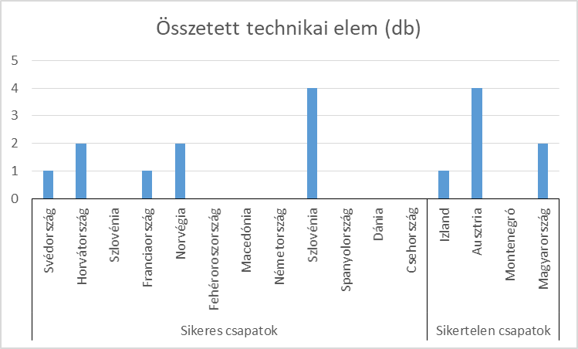

19. ábra Összetett technikai elem alkalmazása a 2018-as horvátországi férfi EB-n

Második feltételezésem, hogy a beállójátékost a legtöbbször talajról pattintott átadással hozzák helyzetbe, valamint a labda átvételének módja két kézzel történik, igaznak bizonyult. A csoportmérkőzések során 249 alkalommal játszották meg a beállókat a csapattársak különböző bejátszási módokkal. Az általam vizsgált bejátszási mód, a talajról pattintott bejátszás a beálló helyzetbe hozására 90 (36,1%) esetben történt meg, ami azt is jelenti, hogy a leggyakoribb bejátszási mód volt. Az egykezes átadási mód 67 (26,9%), a felugrásos átadás 48 (19,3%) alkalommal jelent meg átadási módként. A talajról hátmögötti átadás 23-szor (9,2%), a felugrásból pattintott bejátszás 4-szer (5,6%), felugrásból hátmögötti átadás 3-szor (1,2%), valamint a felugrásból hát mögötti pattintott átadás 4 (1,6%) alkalommal szerepelt a megoldásaik között. A beállójátékosok a labdát 24 mérkőzés során 262 alkalommal vették át egy és két kézzel, amiből az általam vizsgált kétkezes átvétel 158 (60,3%), az egykezes pedig 104 (39,7%) esetben valósult meg.

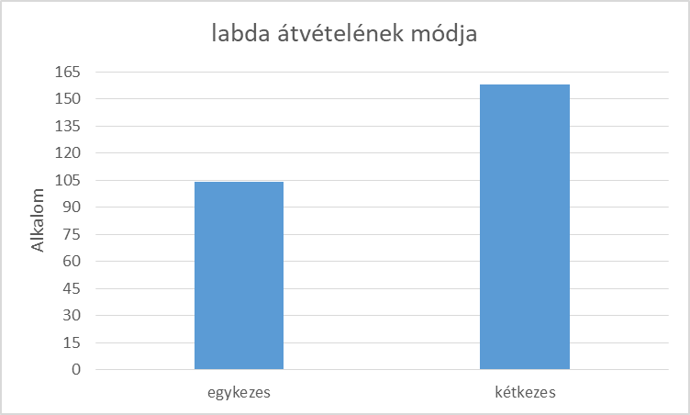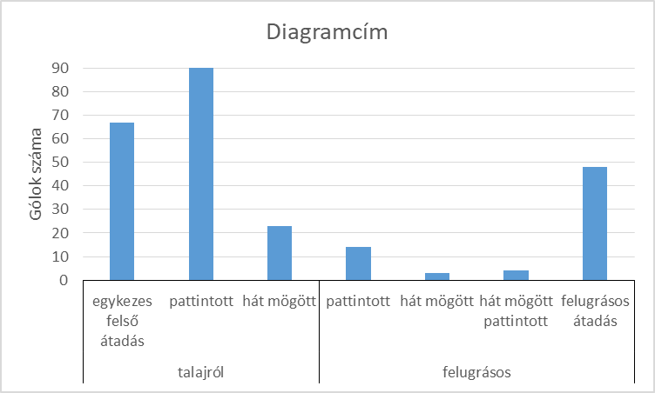Harmadik feltételezésem, hogy a beállójátékosok 2-3 védőterületen fejezik be legtöbbször támadásaikat, nem igazolódott. Az összes beálló által befejezett támadás 262 volt, amiből az általam vizsgált védőterületen 116-szor (44,3%) lőttek kapura, 1-2 védőterületen 13-szor (5%), míg a két kapufa között befejezett támadások száma 133 (50,7%) volt. A két kapufa között befejezett támadásoknak a fő oka lehet, hogy a csapatokban már olyan lövő erővel rendelkező átlövők is vannak, akik a távoli lövések zónájából is veszélyesek. Ezért a nyílt zónás védekezési rendszerben védekeznek, ahol a fellépő 3-as védő mögött megnyílik a terület, ahová az érkező vagy 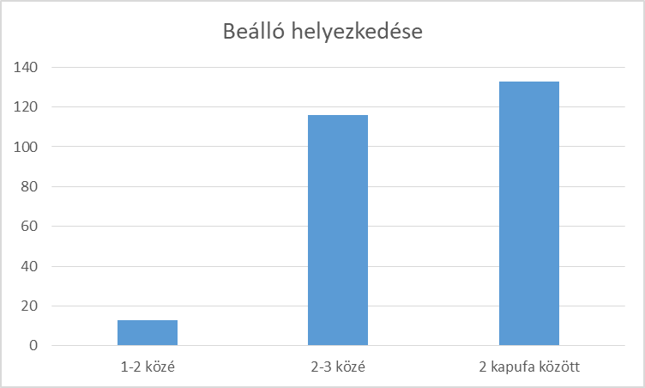ott lévő beállónak nagy területe van a bejátszás utáni befejezésre.

20. ábra A labda átvétel módjainak eloszlása a 2018-as horvátországi férfi EB-n

21. ábra A labda bejátszás módjainak eloszlása a 2018-as horvátországi férfi EB-n

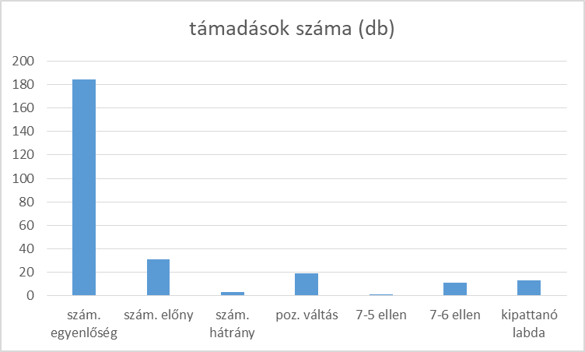Negyedik hipotézisem igazolódott. Számbeli egyenlőségnél 184-szer (70,2%) fejezték be támadásaikat a beállók a 262 támadásból. Számbeli előnyből 31 (11,8%), pozícióváltásból 19 (7,3%), 7:6 elleni játékból 11 (4,2%), számbeli hátrányban 3 (1,1%), míg 7:5 elleni játékból 1 (0,4%) alkalommal fejezték be. Kipattanó labdából a beállók 13 (5%) alkalommal lőhettek kapura.

22. ábra Támadások számának eloszlása a 2018-as horvátországi férfi EB-n

23. ábra A beálló helyezkedésének eloszlása a 2018-as horvátországi férfi EB-n

## Mellé állásos elzárás, egykezes labdaátvétel

24. ábra Bánhidi Bence mellé állásos elzárás, egykezes labdaátvétel

A mellé állásos elzárással, egykezes labdaátvétellel a csapatok 66 támadást fejeztek be kapura lövéssel, ami a csoportmérkőzéseken a beállók lövéssel befejezett támadásainak /262/ 25,2%-a.

. ábra A 2018. évi férfi EB beálló befejezéseinek összesített táblázata

A beálló helyezkedése a védőterületeken: a statisztika alapján azt látjuk, hogy a válogatottak beállói előszeretettel választották a két kapufa közötti, (36, 54,5%) valamint a 2-3 védőterületen (27, 41%) kialakított lehetőségeket a támadásaik befejezéséhez. Ennek az az oka, hogy ez a leginkább gólveszélyes terület, innen lehet nagyobb eséllyel a helyzetből gól. Viszonylag nagy az a szög, („lövésszög”), ahogy a kaput látja a lőni szándékozó játékos, így lehetősége nyílik arra, hogy mindkét irányba el tudjon ugrani, vetődni, dőlni a kapushoz viszonyítva. Az 1-2 védőterületről a lövésszög kicsi - szinte a szélső zóna - ami miatt a kapus a lövéseket könnyebben tudja hárítani. Az említett területek azok, ahol az átlövők túlnyomó többségben vezetik a támadásokat, itt tudja azokat segíteni a beállójátékos. Ezen a területen valószínűek a védők kilépései, /mögöttük a bejátszandó üres terület, vagy a „mélységi” hátulról történő zárás lehetősége, amit a leválás is követhet/ valamint itt történnek a súlypontképzések, illetve az ezek utáni játékok, amelyekben éppen meghatározó szerepe van a beállónak. Az 1-2 védőterületen 3 (4,5%) támadást fejeztek be kapura lövéssel.

Bejátszási módként a felugrásos átadás 23-szor (34,8%), a talajról pattintott pedig 21 (31,8%) alkalommal történt meg. A két bejátszási mód gyakorisága között lényegében nincs különbség. Az egykezes felső közvetlen átadások száma 16 (24,2%). A védők számára nehezen kivédekezhető a felugrásból pattintott átadás 5-ször (7,6%) történt meg, míg a talajról hátmögötti passzt 1-szer (1,5%) használták.

A kapura lövések módjainak a megoszlása: bedőléses 29-szer (43.9%), beugrásos 21-szer (31,8%), bevetődéses 16-szor (24,3%). A bedőléses lövések száma a legtöbb, valószínű azért, mert a beállók így gyorsan ki tudják vonni magukat a védők hatósugarából. Az állandó küzdelem a védőkkel szemben arra kényszeríti őket, hogy a védők közelségéből minél előbb kivonják magukat, amire ez a technikai megoldás előnyös. A technikai kivitelezés miatt a súlypontjukat süllyesztik, a dőlés a térd és a csípő előre vitelével indul, ahonnan már nem lehet a bevetődéshez, vagy a beugrásos lövéshez emelkedni. Ha a bejátszás után nagyobb terület van a lendületszerzésre, akkor a biztonságosabb beugrásos lövést választják a befejezéshez – a bevetődéses lövéssel szemben- így több idejük van a kapuelőtér felett a levegőben sodródva a kapus mozgását figyelni.

Az általam vizsgált mellé állásos elzárás egykezes labdaátvételből 66 kapura lövés született, ebből 33 (50%) gólt értek el, 18-szor (27,3%) nem voltak eredményesek és 15 (22,7%) alkalommal 7 méterest ítéltek az akciót követően a játékvezetők. A 24 csoportmérkőzésen összesen 1313 gól esett, ami közel 55 gólos mérkőzésenkénti átlagot jelent. A vizsgált összetett elem gyakorisága a csoportmérkőzéseken 2,75 (66:24).



. ábra Mellé állásos elzárás, egykezes labdaátvétel statisztika

# 7. Összegzés

Szakdolgozatomban a mellé állásos egykezes labdaátvételt vizsgáltam, a statisztikai adatok összegzése után azt a következtetést vontam le, hogy az általam vizsgált két technikai elemet összekötve a beállók a 24 csoportmérkőzésen az általuk befejezett 262 támadásból 66 alkalommal használták. Várhatóan ez a szám emelkedni fog az elkövetkezendő világversenyeken, mérkőzéseken. A beállóknak a folyamatos test-test elleni küzdelemben nem áll mindig rendelkezésre mind a két kéz a biztonságos labdabirtokláshoz. Vagy azért, mert a védő a kezét leszorítja, fogja, vagy azért, mert épp a zárás megtartására is használja. Emiatt az egykezes labdaátvétel jelentősége nőni fog. Már a képzés kezdetekor el kell kezdeni e technikai elem sulykolását, de nem csak a beállóknak, hanem a bejátszást végrehajtóknak is. Fontosak az üres térbe való bejátszások, azzal a szemponttal, hogy mi az a távolság, ahonnan a beálló eléri, és biztonságosan össze tudja szedni a labdát. Lényeges még, hogy a védőtől távolabbi kézhez történjenek a bejátszások, a labda sebessége, íve, olyan legyen, hogy azt biztonságosan át tudja venni, és ne pattanjon ki a kezéből.

Azonban számos olyan összetevőt nem vizsgáltam, ami mélyebb betekintést adhatna a téma szélesebb magyarázatához, ezek nagy része a csapat, vagy csapatrész taktikában megnyilvánuló feladatához kötődik. Vizsgálat tárgya lehet még - mivel gyakran belső védők egyúttal a csapatukban - a rendezetlen, illetve a rendeződő véndelem elleni támadásban betöltött szerepük /pl.: Blagotinsek, Sulic, Myrhol, Vori, Viencek, Luka Karabatic jelentős szerepet kapnak csapatukban a játék ezen fázisában is/. A különböző védekezési rendszerek elleni beálló játék, a bejátszást megelőző csoportos manőverek (párhuzamos rátörés, húzás, elzárás-leválás), egyéni, páros, hármas kapcsolatokból történő bejátszások, vagy szabad játékból, kötött játékból történik-e a beálló helyzetbe hozása stb.

A különböző válogatottakban különböző testfelépítésű beállójátékosok szerepeltek, nem jelenthető ki egyértelműen az, hogy a beállónak milyen testi paraméterekkel kell rendelkeznie. Mindenkinek megvolt a maga erőssége, amit a mérkőzések során kiválóan használt fel. A kiválasztásnál és képzésnél törekedni kell a két beálló típus (az egyik nagytermetű, erős, elsősorban a zárásokkal segíti társait, míg a másik mozgékony, gyors, jól helyezkedő, technikás) ötvözésére. Oktatásuknál nagy hangsúlyt kell fektetni a fizikai erőre. (Ezen kívül a mozdulatgyorsaság, ízületi lazaság, stb. fejlesztésére, de pszichológiai szempontok is vannak, pl. test-test elleni küzdelem, az agresszió megfelelő korlátok között tartása (asszertivitás), fájdalomtűrő képesség magas fokú elsajátítása, a figyelem folyamatos fenntartása a bejátszásoknál – labdaátvétel, döntési képesség, passzolja, vagy lője -, a technika tökélyre fejlesztésére.)

A beálló eredményességét nagyban befolyásolják a páros kapcsolatok, és itt elsősorban a bejátszás módjára szeretnék rávilágítani. A váratlan bejátszási technika például, talajról és felugrásból a hátmögötti, hátmögötti pattintott bejátszásokból a felugrásból pattintott bejátszások kevésszer voltak láthatóak, meggyőződésem, hogy ebbe az irányba is lépni kell. A befejezési módoknál az ívelés szinte elenyésző módon, míg a pörgetés és a húzott lövés egyáltalán nem volt látható a beállók repertoárjában. Ezek automatikus használatához hosszabb tanulási, gyakorlási folyamat kell. Ezért már fiatal korban be kell iktatni az edzésprogramba, és hozzá kell látni ezeknek a technikai elemeknek a gyakorlásához. Úgy gondolom, hogy a dolgozatomban ismertetett összetett technikai elem a jövőben egyre nagyobb teret fog hódítani a beállójátékos és a csapatok támadási repertoárjában. Az eredményes és attraktív támadójátékhoz a beálló pozíció technikai feladatait minden, erre a posztra érkező pozíciót váltó játékosnak ismernie kell. Fontosnak tartom, hogy a közeljövőben a beálló technikai, taktikai megoldásait, és a bejátszást, mint a beálló helyzetbehozását /aminek egyre nagyobb jelentősége lesz/, még nagyobb odafigyeléssel, párhuzamosan fejlesszük.

## Ábrajegyzék

1. ábra Védőterületek felosztása a felmérőlap alapján 6

2. ábra Felmérőlap 18

3. ábra A Svéd válogatott statisztikai adatlapja 19

4. ábra A Horvát válogatott statisztikai adatlapja 20

5. ábra A Szerb válogatott statisztikai adatlapja 21

6. ábra Az izlandi válogatott statisztikai adatlapja 22

7. ábra A Francia válogatott statisztikai adatlapja 23

8. ábra A Norvég válogatott statisztikai adatlapja 24

9. ábra A Fehérorosz válogatott statisztikai adatlapja 25

10. ábra Ausztria válogatott statisztikai adatlapja 26

11. ábra A Macedón válogatott statisztikai adatlapja 27

12. ábra A német válogatott statisztikai adatlapja 28

13. ábra A szlovén válogatott statisztikai adatlapja 29

14. ábra A montenegrói válogatott statisztikai adatlapja 30

15. ábra A spanyol válogatott statisztikai adatlapja 31

16. ábra A dán válogatott statisztikai adatlapja 32

17. ábra A cseh válogatott statisztikai adatlapja 33

18. ábra A magyar válogatott statisztikai adatlapja 34

19. ábra Összetett technikai elem alkalmazása a 2018-as horvátországi férfi EB-n 36

20. ábra A labda átvétel módjainak eloszlása a 2018-as horvátországi férfi EB-n 37

21. ábra A labda bejátszás módjainak eloszlása a 2018-as horvátországi férfi EB-n 37

22. ábra Támadások számának eloszlása a 2018-as horvátországi férfi EB-n 38

23. ábra A beálló helyezkedésének eloszlása a 2018-as horvátországi férfi EB-n 38

24. ábra Bánhidi Bence mellé állásos elzárás, egykezes labdaátvétel 39

25. ábra A 2018. évi férfi EB beálló befejezéseinek összesített táblázata 39

26. ábra Mellé állásos elzárás, egykezes labdaátvétel statisztika 41

## Irodalomjegyzék

1.Kristóf László, Gál László, Csillag Béla, Tóth Julianna: Sportjátékok elmélete és módszertana Nemzeti Tankönyvkiadó Budapest (1992) 87.ol.

2. Madarász István: Korszerű Kézilabdázás Sport Budapest (1986)

3.Marczinka Zoltán: Kézilabdázás egy átfogó tanulmány a játékról Kék Európa Stúdió (2014)

4. Páll Tibor: Egyéni képzés A-tól Z-ig Fix Logistic Trans-Sport Kft.(2016)

5. Ökrös Csaba-Páll Tibor: Egyéni és csapatrész képzés a modern kézilabdázásban Hazena Sport Kft (2009

6. www.ehfTV.com

**EREDETISÉGI NYILATKOZAT**

Alulírott **Borbandi István**, a Magyar Kézilabda Szövetség Nemzetközi Edzőképző Központjának hallgatója büntetőjogi felelősségem tudatában kijelentem és aláírásommal igazolom, hogy

*A beálló játék hatékonysága mellé állásos elzárás egykezes labdaátvétel után a 2018. évi Férfi Európa Bajnokság csoportmérkőzésein*

című szakdolgozatom saját, önálló munkám és az abban hivatkozott szakirodalom felhasználása a forráskezelés szabályai szerint történt.

A dolgozat készítése során betartottam a szerzői jogról szóló 1999. évi LXXVI. tv. szabályait, valamint az MKSZ–NEK Szakedző Tanfolyam Tanulmányi Szabályzatában előírt, a szakdolgozat készítésére vonatkozó előírásokat.

Tudomásul veszem, hogy szakdolgozat esetén plágiumnak minősül:

* szószerinti idézet közlése idézőjel és hivatkozás megjelölése nélkül;
* tartalmi idézet hivatkozás megjelölése nélkül;
* más szerző publikált gondolatainak saját gondolatként való feltüntetése.

Alulírott kijelentem, hogy a plágium fogalmát megismertem, és tudomásul veszem, hogy plágium esetén szakdolgozatom visszautasításra kerül.

Kijelentem továbbá, hogy szakdolgozatom nyomtatott és CD-n tárolt elektronikus példányai szövegükben és tartalmukban megegyeznek.

Budapest, 2018. május 3.

…………………………………

Hallgató